Temat dnia: Smaki lata.
PP IV 12, 15.
Materiały pochodzą ze strony: Kraina Edu - Stworków.
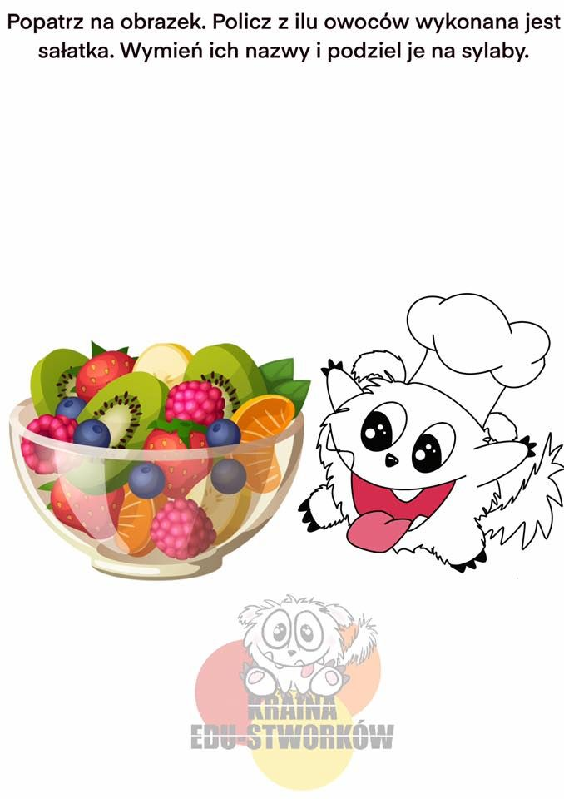
1. Zabawa dydaktyczna:

2. Karty pracy: Owoce:
Załącznik nr 1.
Załącznik nr 2.

A jakie są Twoje ulubione owoce?

https://www.facebook.com/Kraina-Edu-Stwork%C3%B3w-105590017855502/?__xts__[0]=68.ARA00EhG_ScFZoEj17-vjCieLantPDxI-FxLPAUQ82LOi0VLovQND5YBEP_ttaP2hy9TsrwfeV-HQek

